Szereg nowych funkcji Go Operations Center – John Deere prezentuje nowości

- Szybkie importowanie granic, efektywne planowanie w oparciu o historyczne dane, łatwe użytkowanie w jednym widoku – to tylko jedne z wielu przydatnych funkcji Go Operations Center, jakie zaprezentował w ostatnim czasie John Deere.
- Go Operations Center pozwala oszczędzić czas, lepiej zarządzać maszynami i podejmować trafniejsze decyzje. Inteligentne rozwiązanie od John Deere to jedno z najbardziej znaczących na rynku rozwiązań z obszaru rolnictwa precyzyjnego.
- Marka prezentuje liczne nowości w Go Operations Center. Wystarczy utworzyć bezpłatne konto, pobrać aplikację i poprosić dealera o pomoc w konfiguracji.
- Aplikacja i strona internetowa umożliwią lepsze zarządzanie danymi w erze Real-Time Data, co przekłada się na wymierne korzyści.

John Deere Operations Center przechodzi zmiany, które przyniosą jeszcze większe korzyści
10-lecie jednej z flagowych usług John Deere to moment, kiedy firma jeszcze bardziej udoskonala ofertę. Oprogramowanie rozpoczęło funkcjonowanie jako MyJohnDeere Operations Center, a w trakcie tej dekady ewoluowało jako czołowe rozwiązanie rolnictwa precyzyjnego, które łączy funkcjonalność, innowację i wygodę.

– W minionych miesiącach dodaliśmy wiele nowych funkcji do Operations Center. Na przestrzeni czasu obserwowaliśmy rozwój tej usługi, która opiera się m.in. na przetwarzaniu danych. Jedną z ważniejszych zmian jest aktualizacja bazy danych produktów. Do tej bazy dodaliśmy ponad 260 producentów oraz ponad 4000 produktów. Oznacza to większe możliwości konfiguracji własnej bazy danych zawierającej nawozy, środki ochrony roślin, czy odmiany wykorzystywane w gospodarstwie – przedstawia jedną z aktualizacji Szymon Kaczmarek, Product Specialist John Deere Polska.

Łatwiejszy import granic i efektywniejsze planowanie w oparciu o historyczne dane
Przetwarzanie danych to klucz do sukcesu w nowoczesnym rolnictwie. Dlatego dzięki nowym funkcjom import granic będzie jeszcze łatwiejszy. Nowy przycisk pozwala na importowanie pliku w formacie shape, a jeśli system go nie rozpozna, automatycznie przetworzy ten plik na odpowiedni format. Plik ten pojawi się jako dane konfiguracji. Granice będą widoczne w karcie „Pola”.

Dzięki planowaniu w oparciu o historyczne dane pogodowe i prognozy unikniesz podejmowania złych decyzji. Co nowego czeka na użytkowników w tym zakresie? Sumy opadów zostały dodane do listy pól na portalu i w aplikacji mobilnej. Karta „Pogoda” została dodana do zakładki „Strona główna” i pokazuje warunki w bieżącej lokalizacji oraz pola, na których spadło najwięcej deszczu. Dostępne są informacje o aktualnych warunkach, ostatnich opadach deszczu oraz warunkach prognozowanych.

Łatwiejsze użytkowanie Operations Center w jednym widoku
Zakładka „Analiza” w aplikacji mobilnej została zaktualizowana tak, aby zapewnić jej zgodność z narzędziem „Analizator” w wersji przeglądarkowej. Wszystkie dane są dostępne w jednym widoku, który można przewijać w poziomie. Podobnie jak w „Analizatorze pracy”, dodano zakładki „Sprzęt” i „Operator” w celu analizy danych dla każdej maszyny i każdego operatora. Zakładka „Analiza” wymaga aktywnego połączenia internetowego w celu wyświetlania danych, które pomogą zwiększyć dokładność i wydajność bez wykorzystania cennej pamięci urządzeń. Dane nie są już przechowywane w urządzeniu, jak było to wcześniej.
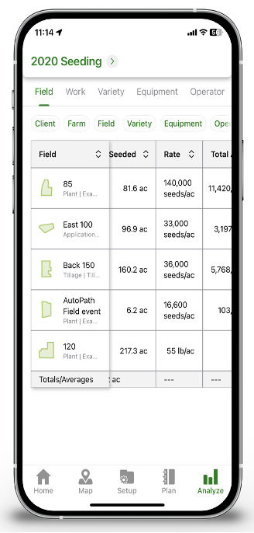

Nowy domyślny widok naprowadzania

Dodaliśmy kilka nowych wskaźników, aby pomóc w zrozumieniu wykorzystania systemów naprowadzania, w tym dokładności oraz trybu korekcji odbiornika StarFire. Znajdziesz je w nowym widoku domyślnym w Machine Analyzer — Naprowadzanie — razem z danymi na temat wykorzystania różnych trybów AutoTrac™, dzięki czemu możesz sprawdzić, czy operatorzy korzystają z udostępnionej im technologii i tym samym zwiększają swoją wydajność:
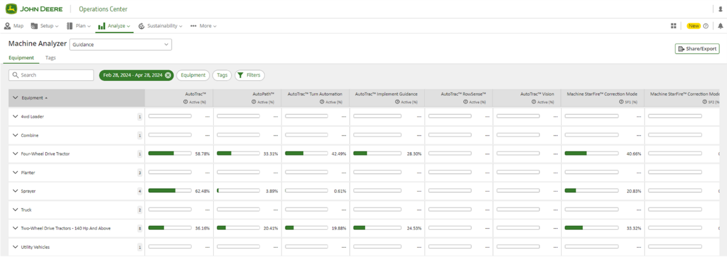

Lepsze zarządzanie flotą maszyn
Efektywne zarządzanie flotą maszyn poprawia zarówno wydajność procesu, jak i lepsze zarządzanie kosztami. Teraz w Operations Center dodano szereg funkcji, który pomoże lepiej organizować pracę floty. Szacunkowy pozostały czas do ukończenia pracy będzie wyświetlany na mapie w aplikacji mobilnej. Będzie widoczny na liście pól po kliknięciu w aktywne pole, gdy maszyna wciąż pracuje. Co szczególnie ważne w erze Real-Time Data, maszyna wysyłać będzie dane w czasie rzeczywistym, gdy aktywna jest zielona ikona. Będzie również możliwe poinformowanie innych, kiedy kończymy pracę na ostatnim polu. Możliwe stanie się wysyłanie pojazdów z przyczepami na właściwe pole wtedy, gdy będą tam faktycznie potrzebne. Dostępne będzie sprawdzanie danych – dzięki temu można podjąć decyzje o tym, kiedy zmotywować zespół do cięższej pracy, by np. skończyć przed deszczem.
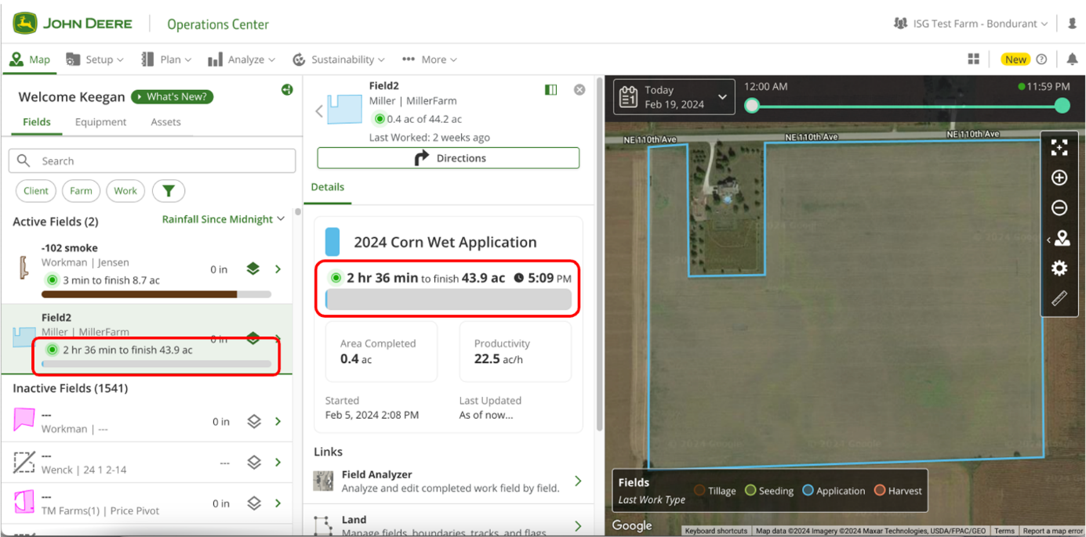

To zaledwie część z wielu nowych funkcji w Go Operations Center. Chcesz wiedzieć jeszcze więcej? Odwiedź Go Operations Center na stronie John Deere Polska lub skontaktuj się ze swoim dealerem.

STRONA WWW

John Deere w social media:



Hashtagi: #johndeere #rolnictwo
************************************************************
Więcej informacji:

Bartosz Białas
Kierownik marketingu John Deere Polska
e–mail: BialasBartosz@JohnDeere.com
tel. 784 943 447

Justyna Tomczak
PR Manager, dotrelations
e–mail: justyna.tomczak@dotrelations.pl

